ИНДИВИДУАЛЬНЫЙ ПРЕДПРИНИМАТЕЛЬ
Кукина Татьяна Владимировна
153029, г. Иваново, ул. Минская, д. 63, кв. 3
ИНН 370220489781 р/с 40802810600330000047 к/с 30101810800000000701
в ОАО КИБ «ЕВРОАЛЬЯНС» г. Иваново БИК 042406701
тел./факс (4932) 42-02-87, 8-963-152-9436

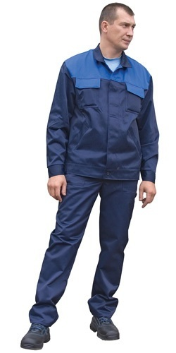

Костюм «МАСТЕР» синего цвета с васильковой отделкой. Центральная супатная застежка на 5-ти пуговицах. Два нагрудных кармана с клапанами и 2 боковых. Куртка с притачным поясом на резинке. Полукомбинезон, либо брюки.
(клапан может быть изменен в цвет кокетки). ВМО , ткань плотностью 210 г/м2 смесовая , состав: 65% п/э , 35% хл.
ЦЕНА: Полукомбинезон/куртка 350 РУБ.
Брюки/куртка 310 РУБ.


Костюм «МАСТЕРИЦА»
Комплектация: куртка, брюки. Ткань: саржа , хлопок — 100%, ВО
Застежка: потайная на пуговицах. Воротник: отложной
Регулировки по ширине: пояс брюк с эластичной лентой
Карманы: накладные нагрудные с клапанами, боковые; на брюках — боковые и задние
Цвет: васильковый с желтым (или оранжевым) и др. Цена 600 РУБ.
. ВМО , ткань плотностью 210 г/м2 смесовая , состав: 65% п/э , 35% хл.
ЦЕНА: Полукомбинезон/куртка 350 РУБ.
Брюки/куртка 310 РУБ.

